**EtherCat基恩士PLC与我司CDHD通信控制入门**

EtherCAT是目前工业以太网中一种主流的总线通讯协议，相比传统的工业以太网，有着众多突出的优点、应用简单是EtherCAT总线的一个显著特点。

EtherCAT总线的应用具有以下几个特点：

1. 拓扑灵活——几乎支持任何形式网络拓扑结构
2. 线缆长度最大1000米，节点之间的线缆长度无需规划
3. 节点地址自动分配
4. 通讯速率固定100M，无需配置通讯参数
5. 配合支持EtherCat总线控制器（模块）设置简单

一般调试流程：

1.硬件系统组件

2.安装描述文件ESI

3.组态主站和从站

4.配置各从站控制信息

5.编程联机

一．硬件系统组成

控制系统及软件：安装了KV STUDIO Ver.9G（KVSG_Update_946）调试软件、基恩士PLC CPU模块KV-7500，EtherCat模块KV-XH16EC。

驱动部分：1套驱动CDHD-1D52AAE2-RO及电机PH2-M04B23035S30D

驱动软件部分：驱动固件: 1.41.14及配置XLM文件

其他：外部电源

说明：笔记本安装好编程环境，安装了KV STUDIO Ver.9G（KVSG_Update_946）调试软件；

控制器的USB线与电脑连接；

控制器的EtherCAT口与驱动器的C5联接；

1. 安装设备描述文件

设备的描述文件：ESI文件可放置编程环境任何位置；

1. 组态主站和从站

1.打开KV STUDIO Ver.9G的编程环境，新建工程，选择对应型号CPU KV-7500，EtherCat模块KV-XH16EC进行组态；

2.在配置下栏点击ESI文件注册，添加从轴我司驱动；

3.设置的EtherCAT通信周期是1MS，目前我们通信周期默认1MS。

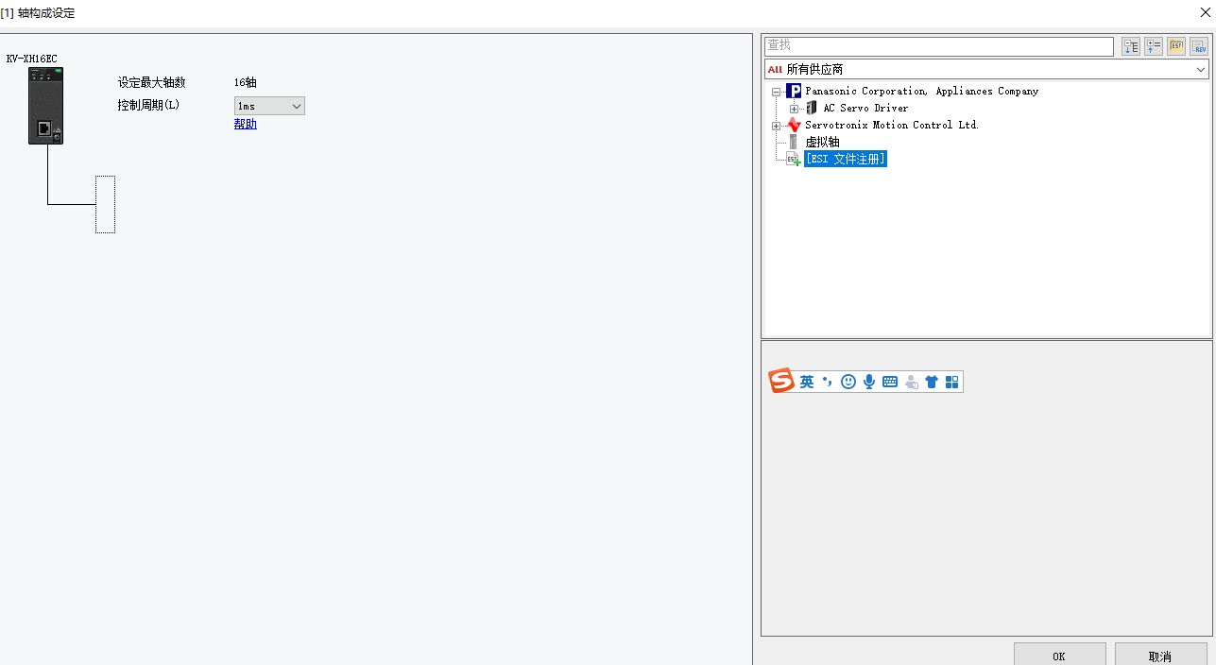

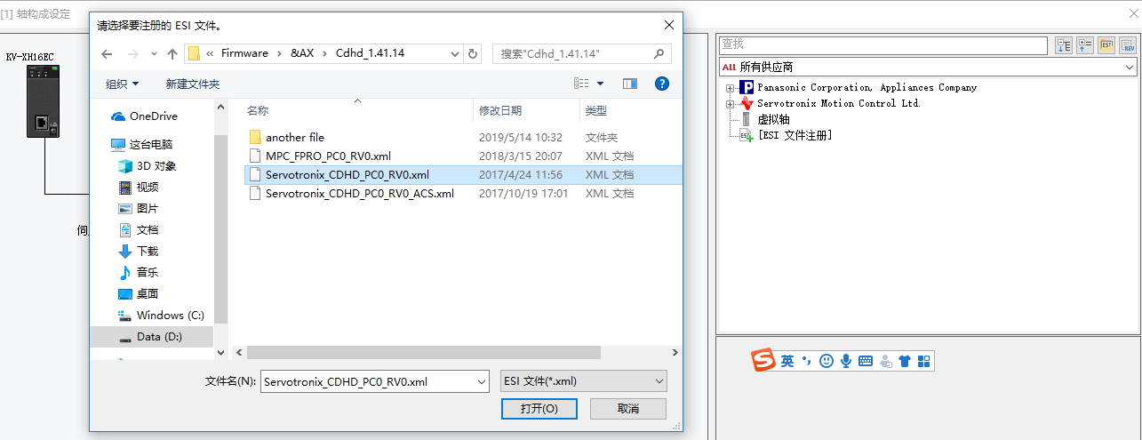

1. 配置各从站控制控制信息

1.在轴设置中添加轴，添加的轴变量的默认名称为伺服电机轴1，若多轴配置可依次再添加伺服电机轴2，轴3等。

2.选择对应添加轴，在右下角配置我司电机的分辨率、电机最高转速和电机最大转矩。

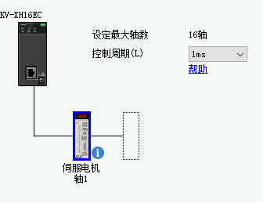

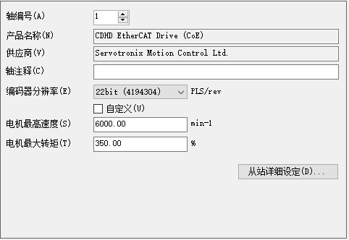

3.双击伺服电机轴1，弹出[ 从站详细设定]

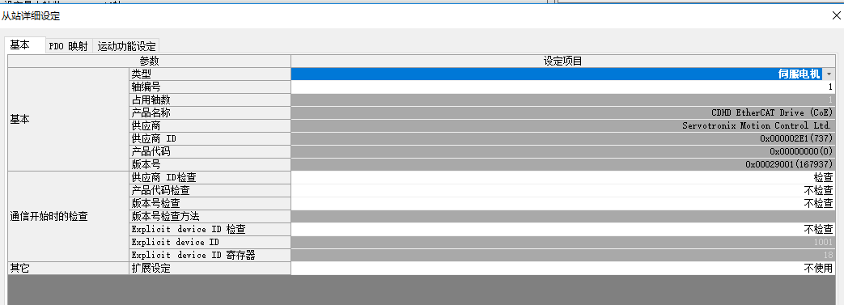

3.1点击[ PDO映射]，配置以下参数

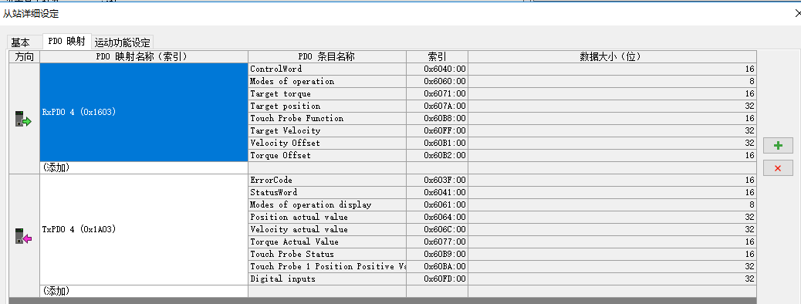

3.2配置好[ PDO映射]参数，再配置[ 运动功能设定]

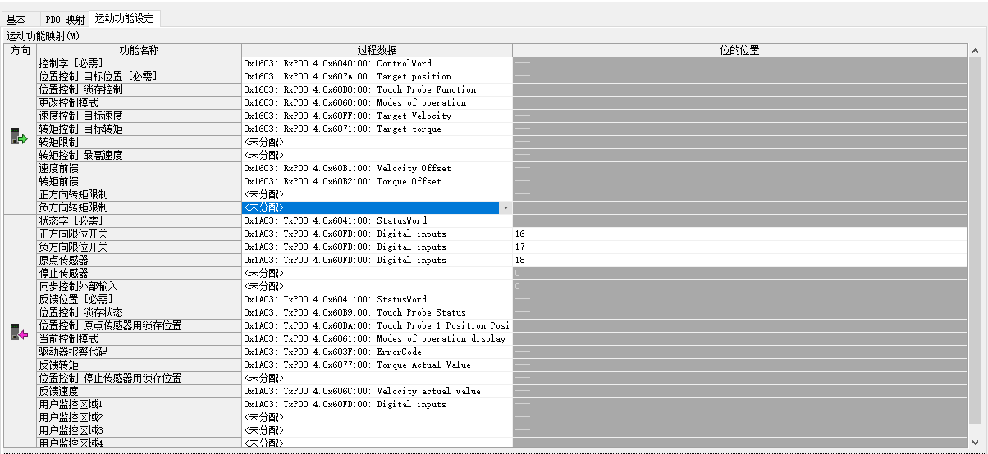

4.配置以上参数，再配置[从站轴参数]

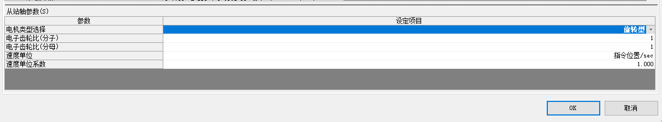

5.点击[单元配置]下面目录[轴控制设定]

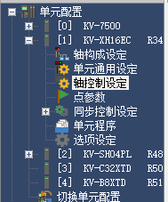

6．设置回零模式，目前测试原点复归方法[原点传感器上升沿]

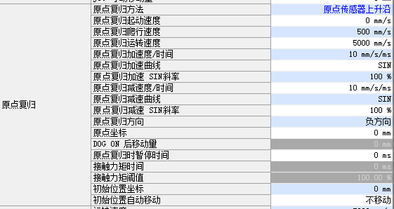

1. 编程联机

编程——程序——TEST——添加程序

使能程序：

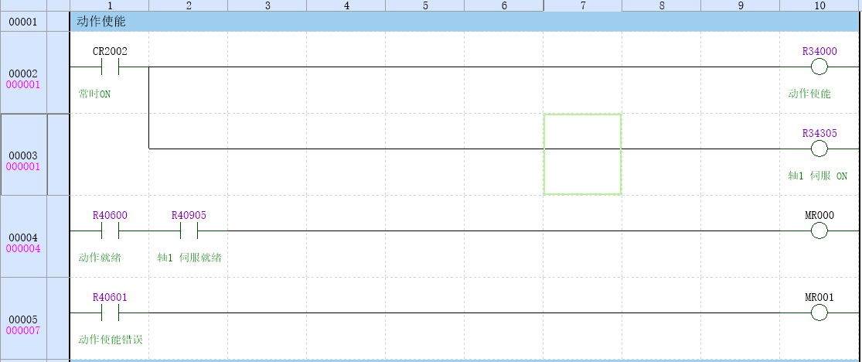

回零程序:

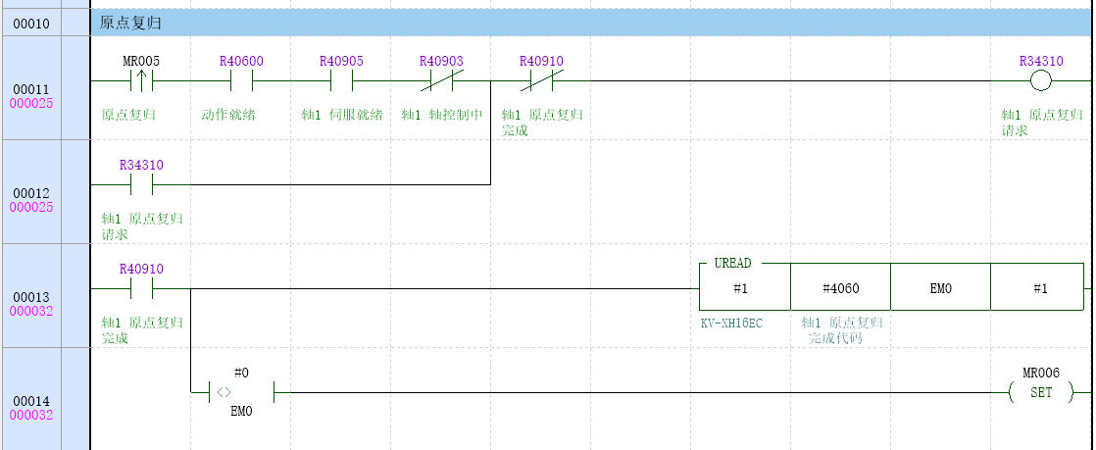

JOG点动控制：

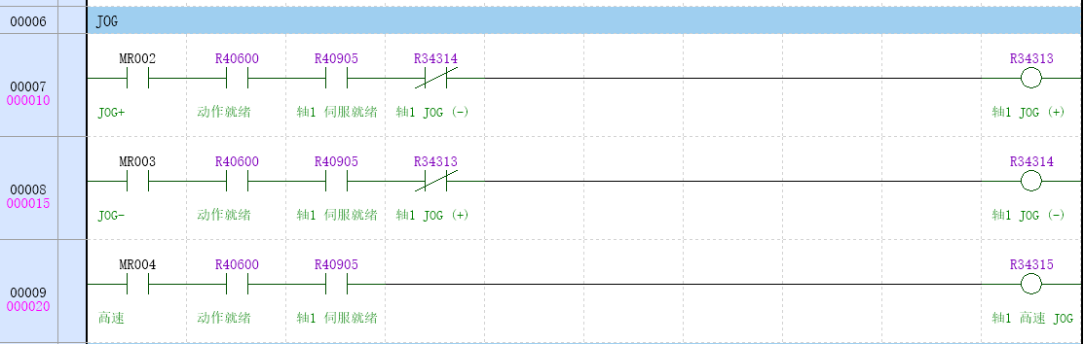

定位控制：

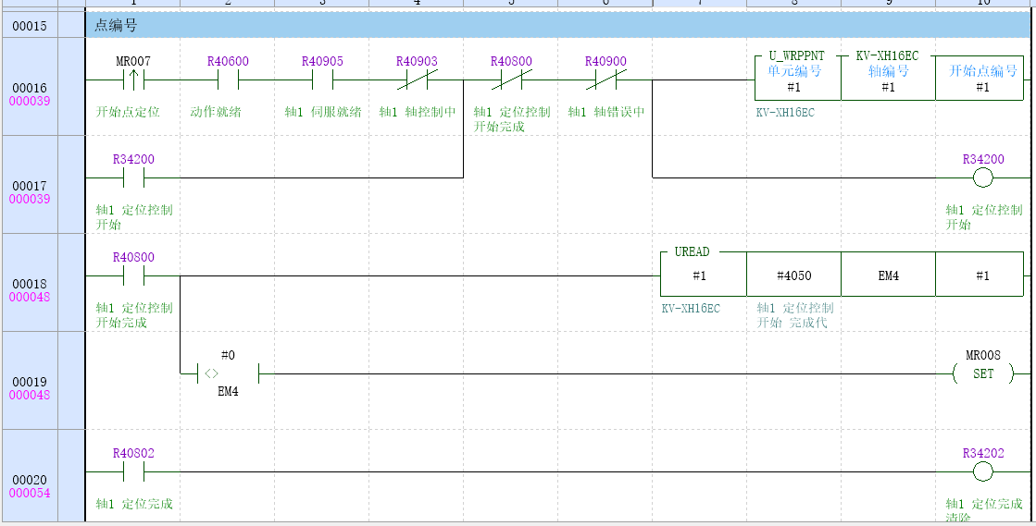

更改目标坐标和速度：

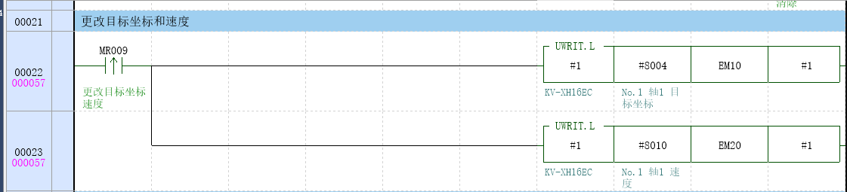

控制模式的更改：

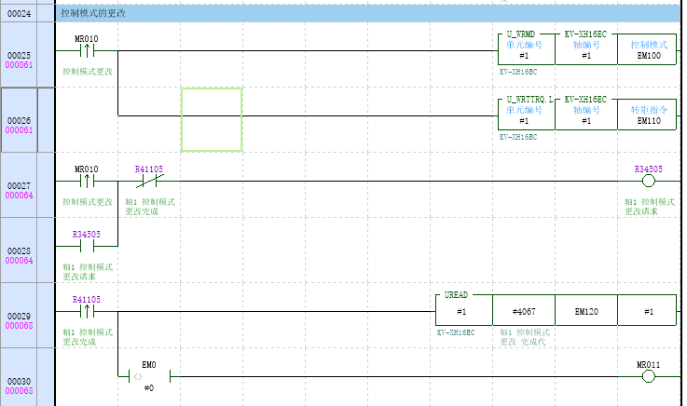

在线运行：在程序编译没有错误的条件下，设置通讯连接，联机后下载程序，启动电机使能，启动电机原点复归方法[原点传感器上升沿]，JOG点动正反及定位控制测试正常，同时测试更改目标坐标及速度和控制模式的更改。

